Отчёт по лабораторной работе №2
  - Дисциплина: Математическое моделирование
Иванов Сергей Владимирович, НПИбд-01-23
Содержание

1. Цель работы
Целью лабораторной работы является решение задачи о погоне. Вывод дифференциального уравнения и моделирование траектории движения катера и лодки.

2. Задание
- Запишите уравнение, описывающее движение катера, с начальными условиями для двух случаев (в зависимости от расположения катера относительно лодки в начальный момент времени).
- Постройте траекторию движения катера и лодки для двух случаев.
- Найдите точку пересечения траектории катера и лодки.

3. Выполнение лабораторной работы
Номер студенческого билета: 1132236127. Рассчитаем вариант: 1132236127 mod 70 + 1 = 58. Значит, делаю вариант 58.

3.1 Вывод дифференциальных уравнений движения катера
Дано:
$k=20.2$ км — начальное расстояние между катером и лодкой,
$n=5.1$ — отношение скоростей ($v_{\text{катера}}=n⋅v$).
1. Начальные расстояния для перехода к движению вокруг полюса
Из равенства времён движения до момента, когда катер и лодка окажутся на одинаковом расстоянии $x$ от полюса:
- Случай 1 (катер между полюсом и лодкой):
$\frac{x}{v}=\frac{k−x}{nv} ⇒ x=\frac{k}{n+1}$
- Случай 2 (лодка между полюсом и катером):
$\frac{x}{v}=\frac{x+k}{nv} ⇒ x=\frac{k}{n−1}$
Таким образом, начальные расстояния (после прямолинейного участка):
$$r_{01}=\frac{k}{n+1}, r_{02}=\frac{k}{n−1}.$$
Для варианта 58:
$$r_{01}=\frac{20.2}{6.1}≈3.311 \text{км}, r_{02}=\frac{20.2}{4.1}≈4.927 \text{км}.$$
2. Разложение скорости катера
В полярных координатах скорость катера раскладывается на радиальную $v_{r}=\frac{dr}{dt}$ и тангенциальную $v_{τ}=r\frac{dθ}{dt}$ составляющие.
Модуль полной скорости: $v_{k}=nv$.
Чтобы катер всё время находился на одном расстоянии с лодкой, радиальная скорость должна равняться скорости лодки:
$$\frac{dr}{dt}=v.$$
Тогда из теоремы Пифагора:
$${\left(nv\right)}^{2}=v^{2}+v_{τ}^{2} ⇒ v_{τ}=v\sqrt{n^{2}−1}.$$
С другой стороны, $v_{τ}=r\frac{dθ}{dt}$. Приравниваем:
$$r\frac{dθ}{dt}=v\sqrt{n^{2}−1}.$$
3. Исключение времени
Из $\frac{dr}{dt}=v$ имеем $dt=\frac{dr}{v}$. Подставляем:
$$r\frac{dθ}{dr/v}=v\sqrt{n^{2}−1} ⇒ r\frac{dθ}{dr}=\sqrt{n^{2}−1}.$$
Отсюда получаем дифференциальное уравнение траектории катера в полярных координатах:
$$\boxed{\frac{dr}{dθ}=\frac{r}{\sqrt{n^{2}−1}}}.$$
4. Начальные условия
- Случай 1: $r\left(0\right)=r_{01}$, $θ_{0}=0$.
- Случай 2: $r\left(−π\right)=r_{02}$, $θ_{0}=−π$.
5. Аналитическое решение
Интегрируем уравнение:
$$∫\frac{dr}{r}=∫\frac{dθ}{\sqrt{n^{2}−1}} ⇒ lnr=\frac{θ}{\sqrt{n^{2}−1}}+C.$$
С учётом начальных условий:
- Случай 1: $r\left(θ\right)=r_{01}exp\left(\frac{θ}{\sqrt{n^{2}−1}}\right)$.
- Случай 2: $r\left(θ\right)=r_{02}exp\left(\frac{θ+π}{\sqrt{n^{2}−1}}\right)$.
$\sqrt{n^{2}−1}=\sqrt{{5.1}^{2}−1}=\sqrt{25.01}≈5.001$.

3.2 Программный код
Напишем код для реализации модели. (рис. 1)
using DrWatson
@quickactivate "project"
using DifferentialEquations
using Plots
script_name = splitext(basename(PROGRAM_FILE))[1]
mkpath(plotsdir(script_name))
mkpath(datadir(script_name))
# вариант 58
s = 20.2
n = 5.1
fi = 3*pi/4
r0_case1 = s / (n + 1) # Случай 1: катер между полюсом и лодкой
r0_case2 = s / (n - 1) # Случай 2: лодка между полюсом и катером
println("Начальные расстояния:")
println("Случай 1: r0 = ", round(r0_case1, digits=3))
println("Случай 2: r0 = ", round(r0_case2, digits=3))
# Константа из уравнения dr/dθ = r/√(n² - 1)
const_factor = 1 / sqrt(n^2 - 1)
println("Коэффициент: 1/√(n²-1) = ", round(const_factor, digits=3))
# Дифференциальное уравнение движения катера
# θ - угол, r - радиус
function patrol_boat_ode(r, p, theta)
return r / sqrt(n^2 - 1)
end
# Решение для случая 1
theta_span1 = (0.0, 2*pi) # Интервал углов
prob1 = ODEProblem(patrol_boat_ode, r0_case1, theta_span1)
sol1 = solve(prob1, abstol=1e-8, reltol=1e-8)
# Решение для случая 2 (начинаем с противоположной стороны)
theta_span2 = (-pi, pi) # Интервал углов
prob2 = ODEProblem(patrol_boat_ode, r0_case2, theta_span2)
sol2 = solve(prob2, abstol=1e-8, reltol=1e-8)
# Движение лодки (прямолинейно под углом fi)
boat_x(t) = t * tan(fi) # Параметрическое уравнение лодки
# В полярных координатах лодка движется по лучу r = v·t, θ = fi
# Для графика нам нужна прямая линия под углом fi
# Построение графиков
# Случай 1
p1 = plot(sol1, proj=:polar,
label="Катер (случай 1)",
title="Случай 1: r0 = s/(n+1) = $(round(r0_case1, digits=2))",
c=:red, lw=2,
xlabel="Угол θ", ylabel="Радиус r")
# Добавляем траекторию лодки (луч под углом fi)
# Для отображения лодки в полярных координатах построим луч
theta_boat = range(0, 2*pi, length=100)
r_boat = range(0, maximum(sol1.u)*1.2, length=100)
# Создаем массив точек для луча
boat_r = [r for r in r_boat]
boat_theta = [fi for _ in r_boat]
plot!(p1, boat_theta, boat_r, proj=:polar,
label="Лодка (θ = $(round(fi, digits=2)))",
c=:green, lw=2, linestyle=:dash)
# Случай 2
p2 = plot(sol2, proj=:polar,
label="Катер (случай 2)",
title="Случай 2: r0 = s/(n-1) = $(round(r0_case2, digits=2))",
c=:blue, lw=2,
xlabel="Угол θ", ylabel="Радиус r")
# Добавляем траекторию лодки
boat_r2 = [r for r in range(0, maximum(sol2.u)*1.2, length=100)]
boat_theta2 = [fi for _ in boat_r2]
plot!(p2, boat_theta2, boat_r2, proj=:polar,
label="Лодка (θ = $(round(fi, digits=2)))",
c=:green, lw=2, linestyle=:dash)
plot(p1, p2, layout=(2, 1), size=(700, 900))
savefig(plotsdir(script_name, "lab02.png"))
# Находим точку пересечения
# Для случая 1: катер догонит лодку, когда θ = fi и r совпадут
# В этот момент r_boat = v·t, а r_catcher из решения уравнения
println("Катер догонит лодку, когда его траектория пересечет луч лодки (θ = fi)")
println("Для случая 1: точка пересечения при θ = $fi")
println("Для случая 2: точка пересечения также при θ = $fi")
println("Радиус в точке встречи можно найти из уравнения r(θ) = r0·exp(θ/√(n²-1))")
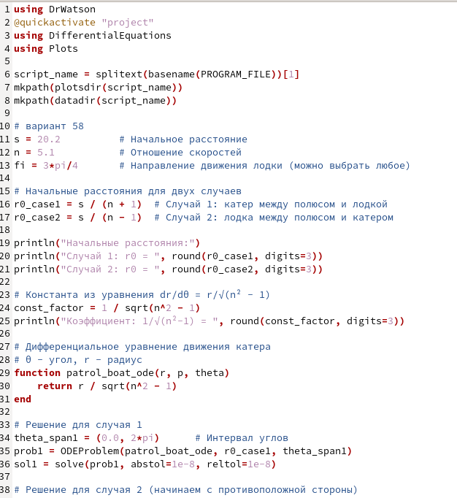
Рисунок 1: Программный код
Также просмотрим как выглядят полученные графики. (рис. 2)
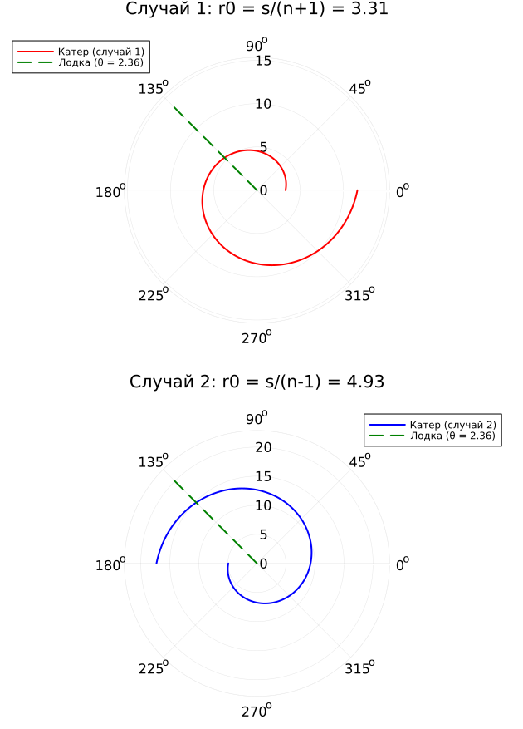
Рисунок 2: Просмотр графиков

4. Вывод
В результате выполнения лабораторной мы решили задачу о погоне. Вывели дифференциальное уравнение и смоделировали траектории движения катера и лодки.

